*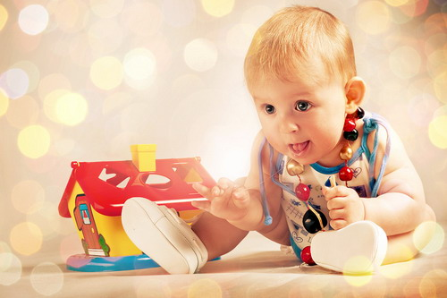****адаптация***

***в детском***

***саду***

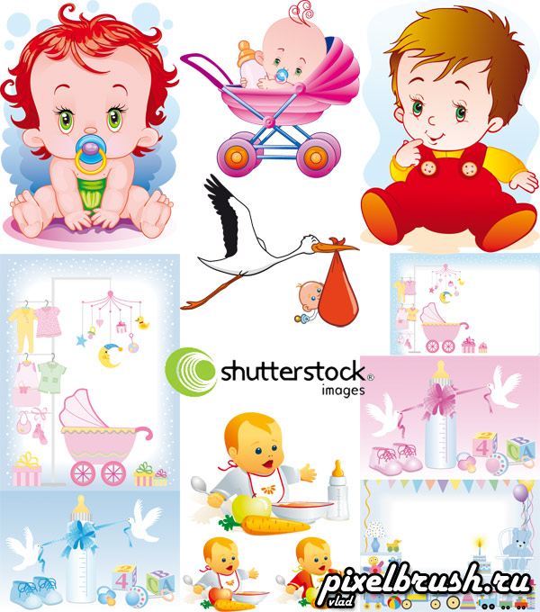***наступает***

***новая жизнь,***

***когда***

***маленький ребенок***

***впервые выходит в мир.***

***и начинается***

***большая жизнь,***

***обычно,***

***с детского сада.***

***общие рекомендации***

**-Режим работы ДОУ с 6.30 до 18.30 ежедневно, кроме выходных и праздничных дней. Своевременный приход в детский сад – необходимое условие правильной организации воспитательно-образовательного процесса.**

**-Все дети возвращаются с летних каникул со справкой об отсутствии контактов с инфекционными больными и о состоянии здоровья из поликлиники.**

**-Не приводить больного ребенка в детский сад и своевременно сообщать о причинах непосещения ребенком по телефону детского сада.**

**-Если ребенок не посещает детский сад три дня и более, то он принимается в детский сад только с медицинской справкой!**

**-К педагогам группы, независимо от их возраста, необходимо обращаться на Вы, по имени и отчеству. Конфликтные спорные ситуации необходимо разрешать в отсутствии детей.**

**-Просим вас не давать ребенку с собой в детский сад жевательную резинку, конфеты, чипсы и сухарики.**

**-Не рекомендуем одевать ребенку золотые и серебряные украшения, давать с собой дорогостоящие игрушки.**

***РЕКОМЕНДАЦИИ ДЛЯ РОДИТЕЛЕЙ***

***В ПЕРИОД АДАПТАЦИИ РЕБЕНКА К ДЕТСКОМУ САДУ***

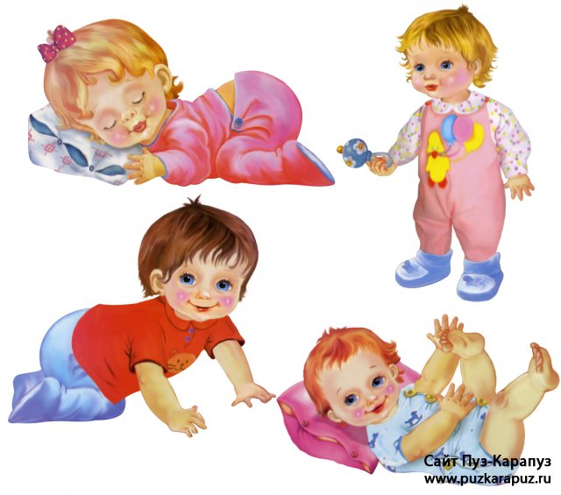**Адаптационный период – серьезное испытание для малышей 2-3 года жизни. Вызванные адаптацией стрессовые реакции надолго нарушают эмоциональное состояние малыша. Поэтому мы рекомендуем:**

**-обучайте ребенка дома всем необходимым навыкам самообслуживания: умываться, вытирать руки; одеваться и раздеваться; самостоятельно кушать, пользуясь во время еды ложкой; проситься на горшок. Одежда обязательно должна быть удобна для ребенка данного возраста;**

**-приведите домашний режим в соответствие с режимом группы детского сада, в которую будет ходить ребенок;**

**-познакомьтесь с меню детского сада и введите в рацион питания малыша новые для него блюда;**

**-расширяйте «социальный горизонт» ребенка, пусть он привыкает общаться со сверстниками на детских игровых площадках, ходить в гости к товарищам, оставаться ночевать у бабушки, гулять по городу и пр. Имея такой опыт, ребенок не будет бояться общаться со сверстниками и взрослыми;**

**-необходимо сформировать у ребенка положительную установку, желание идти в детский сад. Малышу нужна эмоциональная поддержка со стороны родителей: чаще говорите ребенку, что вы его любите, обнимайте, берите на руки. Помните, чем спокойнее и эмоционально положительнее родители будут относиться к такому важному событию, как посещение ребенком детского сада, тем менее болезненно будет протекать процесс адаптации;**

**-в первые дни лучше прийти на прогулку, так как на прогулке малышу проще найти себе друзей, познакомиться с воспитателем. В детский сад можно брать с собой любимую игрушку;**

**-планируйте свое время так, чтобы в первый месяц посещения ребенком детского сада у вас была возможность не оставлять его там на целый день. Первые недели посещения ДОУ должны быть ограничены 3-4 часами, позже можно оставить малыша до обеда, в конце месяца (если это рекомендует воспитатель) приводить малыша на целый день;**

**-для предупреждения нервного истощения необходимо делать в середине недели «выходной день» для малыша;**

**-в период адаптации дома необходимо соблюдать режим дня, больше гулять в выходные дни, снизить эмоциональную нагрузку;**

**-ребенок должен приходить в детский сад только здоровым. Для профилактики ОРВИ необходимо принимать витамины, смазывать ходы носа оксолиновой мазью.**

**Если окажется, что у ребенка развита потребность в сотрудничестве с близкими и посторонними взрослыми, если он владеет средствами предметного взаимодействия, любит и умеет играть, стремится к самостоятельности, если он открыт и доброжелателен по отношению к сверстникам, считайте, что он готов к поступлению в детский сад или ясли.**

***требования к внешнему виду детей***

****[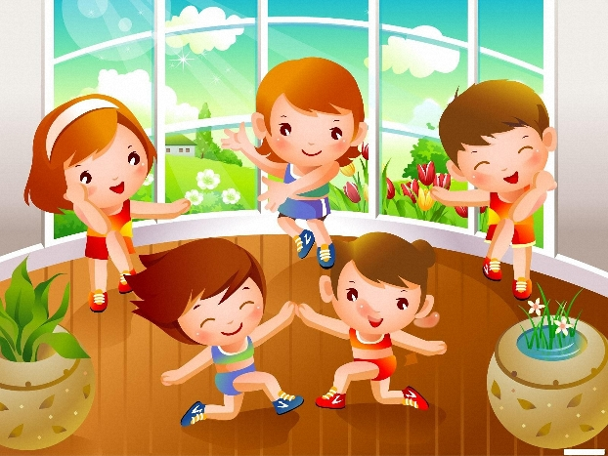](http://gouds.ru/images/zdorov_stat/2d5f548bf057a34442ef536674ee2ab3.jpg)**-опрятный вид, застегнутая на все пуговицы одежда и обувь;**

**-умытое лицо;**

**-чистые нос и руки, подстриженные ногти;**

**-подстриженные и тщательно расчнсанные волосы;**

**-чистое нижнее белье;**

**-наличие достаточного количества носовых платков.**

**Для создания комфортных условий пребывания ребенка в ДОУ необходимо:**

**-не менее 2-х комплектов сменного белья: мальчикам - шорты, трусики, колготки; девочкам – колготки, трусики. В теплое время – носки, гольфы.**

**-комплект белья для сна (пижама).**

**-два пакета для хранения хранения чистого и использованного белья.**

**-белье, одежда и прочие вещи должны быть промаркированны.**

**Перед тем, как вести ребенка в детский сад, проверьте, соответствует ли его костюм времени года и температуре воздуха. Проследите, чтобы одежда не была слишком велика и не сковывала его движений. Завязки и застежки должны быть удобными, чтобы ребенок мог самостоятельно себя обслужить. Обувь должна быть теплой, легкой, точно соответствовать ноге ребенка, легко сниматься и надеваться. Носовой платок необходим ребенку как в помещении, так и на прогулке. Сделайте на одежде удобные карманы для его хранения.**

**Чтобы избежатьслучаев травматизма, родителям необходимо проверить содержимое карманов в одежде ребенка на наличие опасных предметов. Категорически запрещается приносить в ДОУ острые, режущие, стеклянные предметы (ножницы, ножи, булавки, гвозди, проволоку, зеркала, стеклянные флаконы и пр.), а также мелкие предметы (бусинки, пуговицы и т.п.), таблетки.**